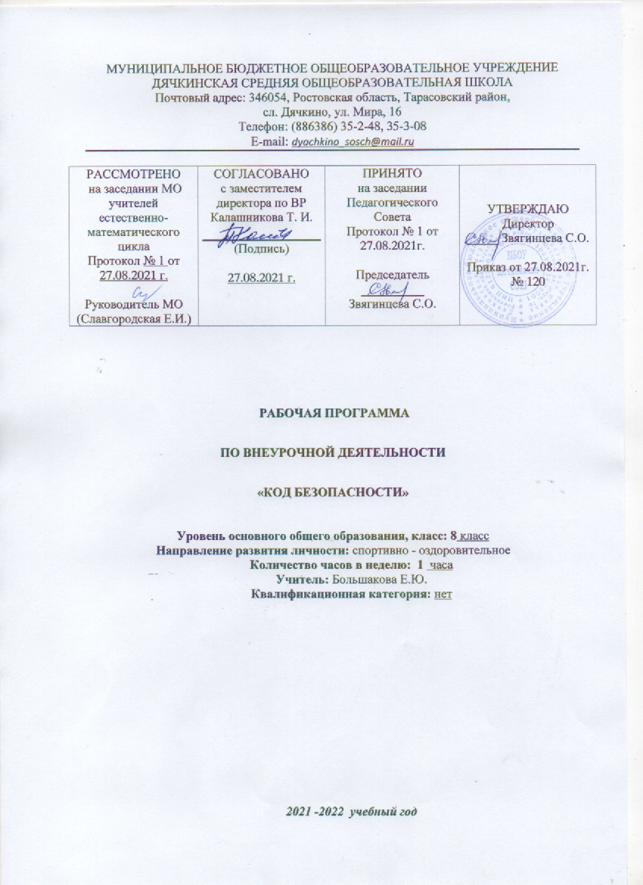

Раздел №1
Пояснительная записка.
Рабочая программа составлена на основе:
- Федеральный закон от 29.12.2012 №273-ФЗ «Об образовании в Российской Федерации»;
- Постановление Главного государственного врача РФ от 29.12.2010г. №189 «Об утверждении СанПиН 2.4.2.2821-10….» р. «Санитарно-эпидемиологические требования к условиям и организации обучения в общеобразовательных учреждениях»;
- Приказ МОиН РФ от 06.10.2009г. №373 «Об утверждении и введении в действие федерального государственного образовательного стандарта начального общего образования» (с изменениями и дополнениями);
- Приказ МОиН РФ от 17 декабря 2010 года №1897 «Об утверждении и введении в действие федерального государственного стандарта основного общего образования»(с изменениями и дополнениями);
- Федеральный государственныйобразовательный стандарт среднего (полного) общего образования (приказ Минобрнауки России от 17 мая 2012 г. № 413) (далее - ФГОС СОО).
- Приказ МОиН РФ от 31 декабря 2015 года №1576 «О внесении изменений в ФГОС НОО»;
- Приказ МОиН РФ от 31 декабря 2015 года №1577«О внесении изменений в ФГОС ООО»;
Для внеурочки
- Информационное письмо МОиН РФ №03-296 от 12 мая 2011г. «Об организации внеурочной деятельности при введении федерального государственного образовательного стандарта общего образования»;
- Приложение к письму Минобрнауки России от 18.08.2017 N 09-1672 « О направлении методических рекомендаций» Методические рекомендации по уточнению понятия и содержания внеурочной деятельности в рамках реализации основных общеобразовательных программ, в том числе в части проектной деятельности.
- Устав МБОУ Дячкинской СОШ.
- План внеурочной деятельности МБОУ Дячкинской СОШ на 2021-2022 учебный
В настоящее время вопросы обеспечения безопасности стали одной из насущных потребностей каждого человека, общества и государства.
Подготовка подрастающего поколения россиян в области безопасности жизнедеятельности должна основываться на комплексном подходе к формированию у подростков современного уровня культуры безопасности, индивидуальной системы здорового образа жизни, антиэкстремистского мышления и антитеррористического поведения.
Рабочая программа по внеурочной деятельности «КОД безопасности» разработана в соответствии с федеральным компонентом государственного стандарта основного общего образования.
Рабочая программа «КОД безопасности» построена так, чтобы были достигнуты следующие цели:
- безопасное поведение обучающихся в чрезвычайных ситуациях природного, техногенного и социального характера;
- понимание каждым обучающимся важности сбережения и защиты личного здоровья как индивидуальной и общественной ценности;
- принятие обучающимися ценностей гражданского общества: прав человека, правового государства, ценностей семьи, справедливости судов и ответственности власти;
- антиэкстремистское мышление и антитеррористическое поведение обучающихся, в том числе нетерпимость к действиям и влияниям, представляющим угрозу для жизни человека;
- отрицательное отношение обучающихся к приему психоактивных веществ, в том числе наркотиков;
- готовность и способность обучающихся к нравственному самосовершенствованию.
Достижение этих целей обеспечивается решением следующих задач:
- формировать у обучающихся модели безопасного поведения в повседневной жизни, в транспортной среде и в чрезвычайных ситуациях природного, техногенного и социального характера;
- формирование индивидуальной системы здорового образа жизни;
- выработать у обучающихся антиэкстремистской и антитеррористической личностной позиции и отрицательного отношения к психоактивным веществам и асоциальному поведению.
Рабочая программа «КОД безопасности» изучается в 8 классе из расчета 1 час в неделю (всего 35 часов).
Программа предназначена для:
- формирования у обучающихся основных понятий об опасных и чрезвычайных ситуациях в повседневной жизни, об их последствиях для здоровья и жизни человека;
- выработки у них сознательного и ответственного отношения к личной безопасности, безопасности окружающих;
- приобретения обучающимися способности сохранять жизнь и здоровье в неблагоприятных и угрожающих жизни условиях и умения адекватно реагировать на различные опасные ситуации с учетом своих возможностей;
- формирования у обучающихся антиэкстремистского и антитеррористического поведения, отрицательного отношения к приему психоактивных веществ, в том числе наркотиков.
Место учебного предмета, курса, дисциплины (модуля) в учебном плане
Количество часов программы внеурочной деятельности и их место в учебном плане
Курс реализуется за счет компонента учебного плана. В соответствии с учебным планом МБОУ Дячкинской СОШ для освоения курса «КОД безопасности» в 8 классе отводится 34 часа из расчета 1 час в неделю. В соответствии с годовым учебным календарным графиком на 2021-2022 учебный год программный материал будет реализован полностью. Срок реализации программы со 02.09.2020 г. по 26.05.2021г.

Раздел № 2
Планируемые результаты обучения
Личностные результаты:
- усвоение правил индивидуального и коллективного безопасного поведения в чрезвычайных ситуациях, угрожающих жизни и здоровью людей, правил поведения на транспорте и на дорогах;
- формирование понимания ценности здорового и безопасного образа жизни;
- усвоение гуманистических, демократических и традиционных ценностей многонационального российского общества; воспитание чувства ответственности и долга перед Родиной;
- формирование ответственного отношения к учению, готовности и способности обучающихся к саморазвитию и самообразованию на основе мотивации к обучению и познанию, осознанному выбору и построению дальнейшей индивидуальной траектории образования на базе ориентировки в мире профессий и профессиональных предпочтений с учетом устойчивых познавательных интересов;
- формирование целостного мировоззрения, соответствующего современному уровню развития науки и общественной практике, учитывающего социальное, культурное, языковое, духовное многообразие современного мира;
- формирование готовности и способности вести диалог с другими людьми и достигать в нем взаимопонимания;
- освоение социальных норм, правил поведения, ролей и форм социальной жизни в группах и сообществах, включая взрослые и социальные сообщества;
- развитие правового мышления и компетентности в решении моральных проблем на основе личностного выбора, формирование нравственных чувств и нравственного поведения, осознанного и ответственного отношения к собственным поступкам;
- формирование коммуникативной компетентности в общении и сотрудничестве со сверстниками, старшими и младшими в процессе образовательной, общественно полезной, учебно-исследовательской, творческой и других видов деятельности;
- формирование основ экологической культуры на основе признания ценности жизни во всех ее проявлениях и необходимости ответственного, бережного отношения к окружающей среде;
- осознание значения семьи в жизни человека и общества, принятие ценности семейной жизни, уважительное и заботливое отношение к членам своей семьи;
- формирование антиэкстремистского мышления и антитеррористического поведения, потребностей соблюдать нормы здорового образа жизни, осознанно выполнять правила безопасности жизнедеятельности.
Метапредметные результаты:
- умение самостоятельно определять цели своего обучения, ставить и формулировать для себя новые задачи в учебе и познавательной деятельности, развивать мотивы и интересы своей познавательной деятельности;
- умение самостоятельно планировать пути достижения целей защищенности, в том числе альтернативные, осознанно выбирать наиболее эффективные способы решения учебных и познавательных задач;
- умение соотносить свои действия с планируемыми результатами курса, осуществлять контроль своей деятельности в процессе достижения результата, определять способы действий в опасных и чрезвычайных ситуациях в рамках предложенных условий и требований, корректировать свои действия в соответствии с изменяющейся ситуацией;
- умение оценивать правильность выполнения учебной задачи в области безопасности жизнедеятельности, собственные возможности ее решения;
- владение основами самоконтроля, самооценки, принятия решений и осуществления осознанного выбора в учебной и познавательной деятельности;
- умение определять понятия, создавать обобщения, устанавливать аналоги, классифицировать, самостоятельно выбирать основания и критерии, устанавливать причинно-следственные связи, строить логическое рассуждение, умозаключение и делать выводы;
- умение создавать, применять и преобразовывать знаки и символы, модели и схемы для решения учебных и познавательных задач;
- умение организовывать учебное сотрудничество и совместную деятельность с учителем и сверстниками; работать индивидуально и в группе: находить общее решение и разрешать конфликты на основе согласования позиций и учета интересов; формулировать, аргументировать и отстаивать свое мнение;
- формирование и развитие компетентности в области использования информационно-коммуникационных технологий;
- освоение приемов действий в опасных и чрезвычайных ситуациях природного, техногенного и социального характера, в том числе оказание первой помощи пострадавшим;
- формирование умений взаимодействовать с окружающими, выполнять различные социальные роли во время и при ликвидации последствий чрезвычайных ситуаций.
Предметные результаты:
- знание основных опасных и чрезвычайных ситуаций техногенного характера;
- умение анализировать события техногенного характера, выявлять причины их возникновения и возможные последствия;
- умения предвидеть возникновение опасных ситуаций техногенного характера похарактерным признакам их появления, а также на основе анализа специальной информации, получаемой из различных источников;
- понимание необходимости организации защиты населения от чрезвычайных ситуаций техногенного характера;
- знание основных мероприятий по инженерной защите населения, проводимых государственной системой предупреждения и ликвидации ситуаций;
- умение обеспечивать личную безопасность в опасных и чрезвычайных ситуаций техногенного характера;
- умение самостоятельно принимать обоснованные решения и вырабатывать план действий в чрезвычайных ситуациях техногенного характера;
- умение пользования средствами индивидуальной и коллективной защиты населения;
- умение правильно оценить ситуацию при пожаре;
- обеспечение личной и общественной безопасности при пожаре;
- вырабатывание алгоритма безопасного поведения при пожаре;
- владение правилами дорожного движения, обязанностями и правами пешеходов,водителя велосипеда;
- владение правилами безопасного поведения на водоемах в различное время года;
- понимание неблагоприятной экологической обстановки окружающей среды.
Таким образом, в результате изучения курса внеурочной деятельности «КОД безопасности» ученик должен:

Учащиеся научатся:
- раскрывать содержание понятий здоровья, здоровый образ жизни, рациональное питание.
- проводить аргументацию зависимости здоровья человека от состояния окружающей среды; необходимости соблюдения мер профилактики заболеваний, нарушения осанки, зрения, слуха, стрессов, инфекционных и простудных заболеваний;
- знать и аргументировать основные правила поведения в природе; основные принципы здорового образа жизни ,рациональной организации труда и отдыха;
- знать влияние факторов риска на здоровье человека;
Учащиеся получат возможность научиться:
- описывать и использовать приёмы оказания первой помощи;
- прогнозировать воздействие негативных факторов на организм;
- приводить примеры негативных факторов, влияющих на здоровье;
- аргументировать в отношении поступков других людей, наносящих вред своему здоровью.
- смогут обеспечивать уход за телом и жилищем;
- взаимодействовать в группе (распределение обязанностей);
- находить необходимую информацию на различных видах носителей;
- смогут презентовать результаты собственной деятельности;
Основные принципы реализации программы – научная обоснованность, доступность, учет возрастных особенностей школьников, практическая целесообразность, субъектность, деятельностный и личностный подходы, преемственность.
Целевая аудитория: 8 классы
Реализация программы опирается на содержание следующих предметов:
-биология -физическая культура –литература -ОБЖ
Программа предусматривает проведение занятий, работу детей в группах, парах, индивидуальная работа, работа с привлечением родителей. Занятия проводятся 1 раз в неделю в учебном кабинете, библиотеке, медиатеке, спортзале, поликлинике, на пришкольном участке. Деятельность включает проведение экскурсий, лекций, встреч с интересными людьми, соревнований, реализации проектов, и т.д.
Деятельность предусматривает поиск необходимой недостающей информации в энциклопедиях, справочниках, книгах, на электронных носителях, в интернете, СМИ и т.д. Источником нужной информации могут быть взрослые: представители различных профессий, родители, увлеченные люди, а также другие дети.

Формы занятий:
групповая работа, экскурсии, беседы, викторины, коллективные творческие дела, трудовые дела.

Формы контроля:1. Наблюдение 2. Тестирование 3. Беседа 4. Проектная деятельность
Теоретические и практические занятия способствуют развитию устной коммуникативной и речевой компетенции учащихся, умениям:
• вести устный диалог на заданную тему;
• участвовать в обсуждении исследуемого объекта или собранного материала;
• участвовать в работе конференций, чтений.

Раздел № 3
Содержание программы внеурочной деятельности «КОД безопасности»:
1. Основы безопасности личности, общества и государства, 24ч.
а) Безопасность дорожного движения, 8ч.
б) Правила пожарной безопасности,8ч.
в) Безопасность в чрезвычайных ситуациях техногенного характера, 6ч.
г). Экологическая безопасность, 2ч.
2. Оказание первой помощи и здоровый образ жизни.10ч.
а). Основы медицинских знаний и оказание первой помощи. 3ч.
б). Основы здорового образа жизни. 7ч.

Раздел № 4
Календарно-тематическое планирование
№  п/п | Тема занятия | Кол-во часов | Дата
№  п/п | Тема занятия | Кол-во часов | план | факт
1. | Основы безопасности личности, общества и государства | 24ч.
 | Безопасность дорожного движения | 8ч
1. | Вводное занятие. Инструктаж по технике безопасности. | 1 | 02.09
2. | Правила дорожного движения | 1 | 09.09
3. | Действия пешеходов в различных условиях. | 1 | 16.09
4. | Виды перекрестков и правила движения на них. | 1 | 23.09
5. | Устройство велосипеда | 1 | 30.09
6. | Подготовка велосипеда, подготовка велосипеда к  походу. | 1 | 07.10
7. | Опасные ситуации на дорогах, улицах, в общественном транспорте. | 1 | 14.10
8. | Ответственность за нарушение ПДД. | 1 | 21.10
 | Правила пожарной безопасности | 8ч.
9 | Огонь – друг и враг человека | 1 | 28.10
10 | Три составляющих огня | 1 | 11.11
11 | Огонь и человек | 1 | 18.11
12 | Права и обязанности граждан в области пожарной безопасности. | 1 | 25.11
13 | Опасности на кухне | 1 | 02.12
14 | Твои действия при пожаре | 1 | 09.12
15 | Эвакуация из горящего здания | 1 | 16.12
16 | Противопожарное оборудование | 1 | 23.12
 | Безопасность в чрезвычайных ситуациях техногенного характера | 6ч.
17 | Техногенные опасности | 1 | 13.01
18 | Пожары и взрывы | 1 | 20.01
19 | Опасные химические вещества и опасные объекты. | 1 | 27.01
20 | Обеспечение химической защиты населения | 1 | 03.02
21 | Организация оповещения населения о чрезвычайных ситуациях техногенного характера | 1 | 10.02
22 | Средства индивидуальной защиты. Эвакуация. | 1 | 17.02
 | Экологическая безопасность | 2ч.
23 | Экология Ростовской области | 1 | 24.02
24 | Экологическая безопасность | 1 | 03.03
2. | Оказание первой помощи и здоровый образ жизни. | 10ч.
 | Основы медицинских знаний и оказание первой помощи. | 3ч.
25 | Отравление бытовой химией | 1 | 10.03
26 | Первая помощь на дороге | 1 | 17.03
27 | Первая помощь при ожогах | 1 | 07.04
 | Основы здорового образа жизни. | 7ч.
29 | Общие понятия о здоровье как основной ценности человека | 1 | 14.04
30 | Индивидуальное здоровье человека | 1 | 21.04
31 | Репродуктивное здоровье | 1 | 28.04
32 | Здоровый образ жизни | 1 | 05.05
33 | Здоровый образ жизни и профилактика основных неинфекционных заболеваний | 1 | 12.05
34 | Вредные привычки и их влияние на здоровье | 1 | 19.05
35 | Профилактика вредных привычек. | 1 | 26.05
 | ИТОГО | 34

Раздел № 5
Критерии оценки знаний, умений и навыков.
Низкий уровень: удовлетворительное владение теоретической информацией по темам курса, умение пользоваться литературой при подготовке сообщений, участие в организации выставок, элементарные представления об исследовательской деятельности, пассивное участие в семинарах.
Средний уровень: достаточно хорошее владение теоретической информацией по курсу, умение систематизировать и подбирать необходимую литературу, проводить исследования и опросы, иметь представление о учебно-исследовательской деятельности, участие в конкурсах, выставках, организации и проведении мероприятий.
Высокий уровень: свободное владение теоретической информацией по курсу, умение анализировать литературные источники и данные исследований и опросов, выявлять причины, подбирать методы исследования, проводить учебно-исследовательскую деятельность, активно принимать участие в мероприятиях, конкурсах, применять полученную информацию на практики.
Реализуется безоценочная форма организации обучения. Для оценки эффективности занятий используются следующие показатели:
- степень самостоятельности обучающихся при выполнении заданий;
- познавательная активность на занятиях: живость, заинтересованность, обеспечивающее положительные результаты;
- результаты выполнения тестовых заданий и олимпиадных заданий, при выполнении которых выявляется, справляются ли ученики с ними самостоятельно (словесная оценка);
- способность планировать ответ и ход решения задач, интерес к теме;
- оригинальность ответа.
Например, можно использовать качественные итоговые оценки успешности учеников. “Проявил творческую самостоятельность на занятиях ”, “Успешно освоил программу”, “Посещал занятия ”. Косвенным показателем эффективности занятий является повышение качества успеваемости. Домашние задания выполняются по желанию учащихся.
Административной проверки усвоения материала программы «Код безопасности» не предполагается. В технологии проведения занятий осуществляется обратная связь при взаимоконтроле и самоконтроле.

